**Evaluation Only. Created with Aspose.Words. Copyright 2003-2021 Aspose Pty Ltd.**

|  |
| --- |
|  |
|  |

**Introducción a las Excepciones**



InvalidOperationException SqlException CommunicationException

es HttpUnhandledException

n

u

mo ArithmeticException

C

sne DivideByZeroException

o

i

c

ep OutOfMemoryException

c

x

E SecurityException FileNotFoundException

DirectoryNotFoundException

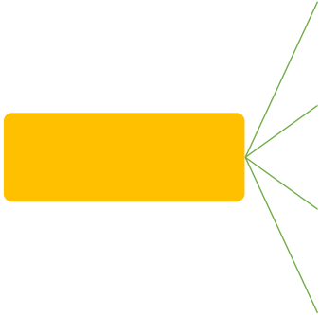

**Introducción a las Excepciones**

**Estructura Básica Manejo de Excepciones**

**try** {

// declaraciones que causan excepción

}

**catch** **(ExceptionName e1)**

{

// código de manejo de error

}

**catch** **(ExceptionName e2)**

{

// código de manejo de error

}

**catch** **(ExceptionName eN)**

{

// código de manejo de error

}

**finally**

{

// declaraciones a ser ejecutadas

}



**Introducción a las Excepciones**

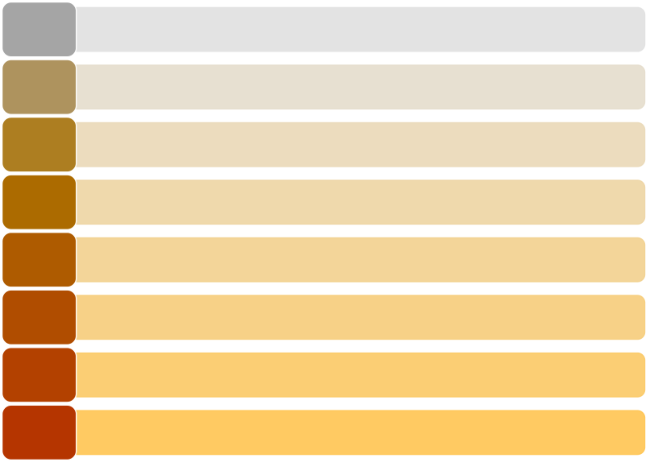

• **System.IO.IOException**

* 1. Maneja errores de E / S

1. • **System.IndexOutOfRangeException**
   1. Maneja los errores generados cuando un método se refiere a un índice de matriz fuera de rango.
2. • **System.ArrayTypeMismatchException**
   1. Maneja los errores generados cuando el tipo no coincide con el tipo de matriz.
3. • **System.NullReferenceException**
   1. Maneja los errores generados al hacer referencia a un objeto nulo
4. • **System.DivideByZeroException**
   1. Maneja los errores generados al dividir un dividendo con cero
5. • **System.InvalidCastException**
   1. Maneja los errores generados durante el encasillado
6. • **System.OutOfMemoryException**
   1. Maneja los errores generados a partir de la memoria libre insuficiente
7. • **System.StackOverflowException**
   1. Maneja los errores generados por el desbordamiento de la pila

**Try**

**{**

//Código Fuente

**}**

**Catch**

**{**

//Manejo de Excepciones **}**

**Finally**

**{**

//Código Fuente

**}**

Try

{

**throw**

} Catch

{

**throw throw new**

}

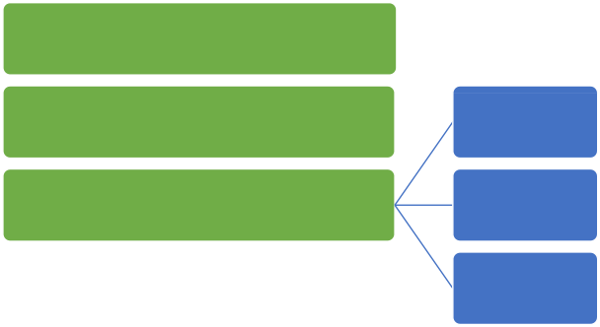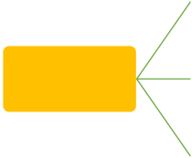

Identificar y Corregir

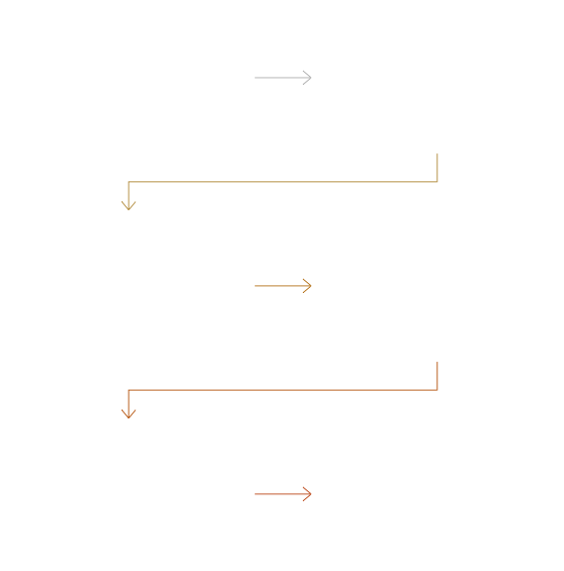

Errores Su uso de Vital

Errores Aumentan Nos Ayuda a con al Complejidad Comprender el Código

Estimula Nuestra Nos Obliga a Crear Capacidad de

Buen Código Resolución de Problemas

**El Proceso de Depuración**

|  |
| --- |
|  |
|  |



**Depuración - Diagnóstico**

